Este documento es la información sobre el producto aprobada para Buprenorphine Neuraxpharm en el que se destacan las modificaciones introducidas en el procedimiento anterior que afectan a la información sobre el producto EMEA/H/C/006188 (initial MAA)

Para más información, consulte el sitio web de la Agencia Europea de Medicamentos: https://www.ema.europa.eu/en/medicines/human/EPAR/buprenorphine-neuraxpharm

ANEXO I

FICHA TÉCNICA O RESUMEN DE LAS CARACTERÍSTICAS DEL PRODUCTO

1. NOMBRE DEL MEDICAMENTO

Buprenorfina Neuraxpharm 0,4 mg películas sublinguales
Buprenorfina Neuraxpharm 4 mg películas sublinguales
Buprenorfina Neuraxpharm 6 mg películas sublinguales
Buprenorfina Neuraxpharm 8 mg películas sublinguales

2. COMPOSICIÓN CUALITATIVA Y CUANTITATIVA

Buprenorfina Neuraxpharm 0,4 mg películas sublinguales
Cada película sublingual contiene 0,4 mg de buprenorfina (como clorhidrato).

Buprenorfina Neuraxpharm 4 mg películas sublinguales
Cada película sublingual contiene 4 mg de buprenorfina (como clorhidrato).

Buprenorfina Neuraxpharm 6 mg películas sublinguales
Cada película sublingual contiene 6 mg de buprenorfina (como clorhidrato).

Buprenorfina Neuraxpharm 8 mg películas sublinguales
Cada película sublingual contiene 8 mg de buprenorfina (como clorhidrato).

Para consultar la lista completa de excipientes, ver sección 6.1.

3. FORMA FARMACÉUTICA

Película sublingual

Buprenorfina Neuraxpharm 0,4 mg películas sublinguales
Película sublingual de color amarillo claro, opaca, cuadrada, con uno o múltiples “0,4” grabados en un lado, de dimensiones nominales de 15 mm × 15 mm.

Buprenorfina Neuraxpharm 4 mg películas sublinguales
Película sublingual de color blanco, opaca, rectangular, con uno o múltiples “4” grabados en un lado, de dimensiones nominales de 15 mm × 15 mm.

Buprenorfina Neuraxpharm 6 mg películas sublinguales
Película sublingual de color blanco, opaca, rectangular, con uno o múltiples “6” grabados en un lado, de dimensiones nominales de 20 mm × 17 mm.

Buprenorfina Neuraxpharm 8 mg películas sublinguales
Película sublingual de color blanco, opaca, rectangular, con uno o múltiples “8” grabados en un lado, de dimensiones nominales de 20 mm × 22 mm.

4. DATOS CLÍNICOS

4.1 Indicaciones terapéuticas

Tratamiento de sustitución de la dependencia a fármacos opioides, en un marco de seguimiento terapéutico integral del tratamiento médico, social y psicológico.
El tratamiento está indicado en adultos y adolescentes de 15 años de edad y mayores, que han dado su conformidad para recibir tratamiento para su adicción.

4.2 Posología y forma de administración

El tratamiento se debe administrar bajo la supervisión de un médico con experiencia en el manejo de la dependencia/adicción a opioides.
Se recomienda que el tratamiento con buprenorfina sea prescrito como parte de un tratamiento integral para la dependencia de opioides. El resultado del tratamiento depende de la dosis prescrita, así como de la combinación de medidas médicas, psicológicas, sociales y educativas adoptadas durante el seguimiento del paciente.

Precauciones que se deben adoptar antes de la inducción
Antes de iniciar el tratamiento, se debe considerar el tipo de dependencia de opioides (opioides de acción prolongada o corta), el tiempo desde el último uso de opioides y el grado de dependencia de opioides. Para evitar precipitar la abstinencia, la inducción con buprenorfina se debe realizar solo cuando se evidencien signos objetivos y claros de abstinencia (demostrados por una puntuación que indique una abstinencia de leve a moderada en la Escala Clínica de Abstinencia de Opiáceos validada, Clinical Opioid Withdrawal Scale, COWS).

Para los pacientes con dependencia a la heroína o a los opioides de acción corta, la primera dosis de buprenorfina se debe tomar cuando aparezcan los signos de abstinencia, pero no antes de que hayan transcurrido 6 horas desde el último uso de opioides por parte del paciente.

Para los pacientes que reciben metadona, la dosis de metadona se debe reducir hasta un máximo de 30 mg/día antes de comenzar el tratamiento con buprenorfina. Se debe tener en cuenta la semivida prolongada de la metadona al comenzar la administración de buprenorfina. La primera dosis de buprenorfina se debe tomar solo cuando aparezcan los signos de abstinencia, pero no antes de que hayan transcurrido 24 horas desde el último uso de metadona por parte del paciente. Buprenorfina puede precipitar los síntomas de abstinencia en pacientes dependientes de metadona.

Posología

Tratamiento de inicio (inducción)
La dosis inicial recomendada en adultos y adolescentes mayores de 15 años es de 2 a 4 mg en una única dosis al día. Se pueden administrar de 2 a 4 mg adicionales el día uno, dependiendo de las necesidades individuales del paciente. Buprenorfina Neuraxpharm puede utilizarse únicamente como tratamiento de inicio cuando está indicada una dosis única diaria inicial de 4 mg.
Durante el inicio del tratamiento, se recomienda la supervisión diaria de la administración de la dosis para garantizar la correcta colocación sublingual de la película y para observar la respuesta del paciente al tratamiento, como una guía para el ajuste de la dosis eficaz según el efecto clínico.

Ajuste de la dosis y tratamiento de mantenimiento
Tras el tratamiento de inducción del día uno, se debe estabilizar al paciente en una dosis de mantenimiento en los días siguientes mediante un ajuste progresivo de la dosis según el efecto clínico en el paciente. El ajuste de la dosis está guiado por la reevaluación del estado clínico y psicológico del paciente y no debe superar la dosis única diaria máxima de 24 mg de buprenorfina.
Se recomienda la dispensación diaria de buprenorfina, especialmente al inicio del tratamiento. Tras la estabilización, se le puede suministrar al paciente una cantidad suficiente del medicamento para varios días de tratamiento. No obstante, se recomienda que la cantidad de medicamento dispensado se limite a un máximo de 7 días.

Administración inferior a una dosis diaria
Después de haber conseguido una estabilización satisfactoria, la frecuencia de administración se puede reducir a una administración del doble de la dosis diaria cada dos días, ajustada individualmente. Por ejemplo, a un paciente estabilizado que recibe una dosis diaria de 8 mg de buprenorfina se le pueden dar 16 mg en días alternos, sin ninguna dosis en los días intermedios. En algunos pacientes, después de conseguir una estabilización satisfactoria, la frecuencia de administración se puede reducir a tres veces por semana (por ejemplo: lunes, miércoles y viernes). La dosis del lunes y del miércoles debe ser el doble de la dosis diaria ajustada individualmente, y la dosis del viernes debe ser el triple de la dosis diaria ajustada individualmente, sin administrar ninguna dosis en los días intermedios. Sin embargo, la dosis administrada en un día no debe ser superior a 24 mg de buprenorfina. Esta pauta puede no ser adecuada para los pacientes que requieren una dosis diaria ajustada superior a 8 mg de buprenorfina al día.

Reducción de la dosis y retirada del tratamiento (reducción progresiva)
Cuando la evaluación clínica y la voluntad del paciente conducen a considerar la retirada del tratamiento, se debe proseguir con precaución. La decisión de interrumpir el tratamiento con buprenorfina tras un periodo de mantenimiento o una breve estabilización debe formar parte de un plan integral de tratamiento. Para prevenir los síntomas de abstinencia y una posible recaída en el consumo de drogas ilícitas, en casos favorables la dosis de buprenorfina se puede reducir con el tiempo hasta que se pueda interrumpir el tratamiento. Después de haber alcanzado una estabilización satisfactoria, si el paciente está de acuerdo, la dosis se puede reducir gradualmente; en algunos casos favorables, el tratamiento se puede interrumpir. La disponibilidad de las películas sublinguales en dosis de 0,4 mg, 4 mg, 6 mg y 8 mg respectivamente permite un ajuste descendente de la dosis, aunque una formulación de buprenorfina alternativa puede ser necesaria. Se debe supervisar a los pacientes después de la retirada del tratamiento con buprenorfina debido a la posibilidad de recaídas.

Cambios entre buprenorfina película sublingual y otros medicamentos con buprenorfina (si procede)
En estudios clínicos, se ha demostrado que la farmacocinética de las películas de buprenorfina de 0,4 mg, 4 mg, 6 mg y 8 mg es similar a las dosis respectivas de los comprimidos sublinguales de buprenorfina Subutex®. No obstante, si se cambia entre las películas y los comprimidos sublinguales, se debe vigilar al paciente por si fuera necesario reajustar la dosis.
No se ha estudiado la intercambiabilidad con otros medicamentos a base de buprenorfina (excepto los comprimidos sublinguales). Puede ser necesario ajustar la dosis al cambiar de medicamento. Se debe vigilar a los pacientes por si se produce una sobredosis, abstinencia u otros indicios de infradosificación.

Poblaciones especiales

Pacientes de edad avanzada
No se ha establecido la seguridad y eficacia de buprenorfina en pacientes mayores de 65 años. No se puede hacer una recomendación posológica.

Insuficiencia hepática
Antes de comenzar el tratamiento, se recomienda efectuar pruebas basales de la función hepática y documentar el estado con respecto a la hepatitis vírica.
En un estudio poscomercialización se evaluaron los efectos de la insuficiencia hepática en la farmacocinética de buprenorfina. La buprenorfina se metaboliza extensamente en el hígado, y se observaron niveles plasmáticos superiores de buprenorfina en pacientes con insuficiencia hepática. La exposición sistémica aumenta ligeramente en pacientes con insuficiencia hepática leve y no se considera necesario ajustar la dosis. Tras la administración de una única dosis de 2 mg, la exposición sistémica global aumentó considerablemente en pacientes con insuficiencia hepática moderada (1,6 veces) y grave (2,8 veces) en comparación con sujetos sanos. Se debe supervisar a los pacientes para detectar signos y síntomas toxicidad o sobredosis causadas por un aumento de los niveles de buprenorfina. Buprenorfina se debe utilizar con precaución en pacientes con insuficiencia hepática moderada y se debe considerar una reducción de la inducción y las dosis de mantenimiento.
Debido a la elevada exposición en pacientes con insuficiencia hepática grave y la posibilidad de una mayor acumulación tras la administración repetida de la dosis, no se debe utilizar buprenorfina en pacientes con insuficiencia hepática grave (ver las secciones 4.3 y 5.2).
Los pacientes que dan positivo para la hepatitis vírica, los que reciben medicamentos concomitantes (ver sección 4.5) y/o los que padecen una disfunción hepática tienen mayor riesgo de daño hepático acelerado. Antes de comenzar el tratamiento, se recomienda efectuar pruebas basales de la función hepática y documentar el estado con respecto a la hepatitis vírica. Se recomienda realizar un seguimiento regular de la función hepática (ver sección 4.4).

Insuficiencia renal
En general, no se requiere modificar la dosis de buprenorfina en pacientes con insuficiencia renal. Se recomienda precaución al administrar dosis a pacientes con insuficiencia renal grave (aclaramiento de creatinina <30 ml/min) (ver las secciones 4.4 y 5.2).

Población pediátrica
No se ha establecido la seguridad y eficacia de buprenorfina en niños y adolescentes menores de 15 años. No se dispone de datos.

Método de administración

Uso sublingual.

El médico debe avisar a los pacientes que el uso sublingual es el único uso eficaz y seguro para este medicamento.
El medicamento se debe administrar inmediatamente tras quitarlo de su envoltorio.
No se debe tragar la película. Se debe colocar la película debajo de la lengua hasta que se disuelva por completo, lo cual suele tardar entre 10 y 15 minutos. Se recomienda que los pacientes se humedezcan la boca antes de la administración. Los pacientes no deben mover la película tras su colocación debajo de la lengua, ni deben consumir alimentos o bebidas hasta que la película se haya disuelto por completo. No se debe mover la película tras su colocación, y se debe enseñar al paciente la técnica de administración correcta.
En caso de necesitar una película adicional para conseguir la dosis prescrita, se debe poner una segunda película debajo de la lengua cuando la primera se haya disuelto por completo.
No se debe partir la película antes de su administración para ajustar la dosis.

Objetivo del tratamiento y suspensión
Antes de iniciar el tratamiento con Buprenorfina Neuraxpharm, se deben acordar con el paciente una estrategia de tratamiento que incluya la duración y los objetivos del tratamiento. Durante el tratamiento debe existir un contacto frecuente entre el médico y el paciente para evaluar la necesidad de continuar con el tratamiento, considerar la suspensión y ajustar la dosis en caso necesario. Cuando un paciente ya no requiera tratamiento con Buprenorfina Neuraxpharm, puede ser recomendable disminuir la dosis gradualmente para prevenir síntomas de abstinencia (ver sección 4.4).

4.3 Contraindicaciones

• Hipersensibilidad al principio activo o a alguno de los excipientes incluidos en la sección 6.1.
• Insuficiencia respiratoria grave
• Insuficiencia hepática grave
• Alcoholismo agudo o delirium tremens

4.4 Advertencias y precauciones especiales de empleo

Uso en adolescentes: debido a la falta de datos en adolescentes de 15 a 17 años de edad, se debe supervisar de forma más estrecha a los pacientes de este grupo de edad durante el tratamiento.

Uso indebido, abuso y uso ilícito

Se puede hacer un uso indebido o un abuso de buprenorfina de manera similar a otros opioides, legales o ilícitos. Algunos riesgos del uso indebido y del abuso son la sobredosis, la propagación de infecciones víricas transmitidas por la sangre o infecciones localizadas y sistémicas, la depresión respiratoria y el daño hepático. El uso indebido de buprenorfina por alguien que no sea el paciente supone un riesgo adicional de nuevos drogodependientes que consuman buprenorfina como su principal droga de abuso, y esto puede ocurrir si el paciente distribuye directamente el medicamento para su uso ilícito o si el medicamento no se protege del robo.
En los casos de uso indebido por vía intravenosa, se han notificado reacciones locales, en ocasiones infecciosas (absceso, celulitis), hepatitis aguda potencialmente grave y otras infecciones como neumonía o endocarditis.

El tratamiento subóptimo con buprenorfina puede desencadenar un uso indebido del medicamento por parte del paciente, lo que puede llevar a la sobredosis o al abandono del tratamiento. Un paciente que recibe una dosis insuficiente de buprenorfina puede continuar respondiendo a los síntomas de abstinencia no controlados mediante la automedicación con opioides, alcohol u otros hipnóticos sedantes como las benzodiazepinas.

Para minimizar el riesgo de uso indebido, abuso y desvío, los médicos deben tomar las precauciones adecuadas en la prescripción y dispensación de buprenorfina, como evitar la prescripción de varias renovaciones de la receta al principio del tratamiento, y llevar a cabo las visitas de seguimiento del paciente con la supervisión clínica adecuada a las necesidades del paciente.

Trastornos respiratorios relacionados con el sueño

Los opioides pueden causar trastornos respiratorios relacionados con el sueño, incluyendo apnea central del sueño (ACS) e hipoxemia relacionada con el sueño. El uso de opioides aumenta el riesgo de ACS de manera dependiente de la dosis. Debe considerarse una disminución de la dosis total de opioides en pacientes que presenten ACS.

Depresión respiratoria

Se han notificado varios casos de muerte por depresión respiratoria, especialmente cuando buprenorfina se utilizó en combinación con benzodiazepinas o gabapentinoides (ver sección 4.5), o cuando buprenorfina no se utilizó de acuerdo con la información de prescripción. Asimismo, se han notificado muertes asociadas a la administración concomitante de buprenorfina y otros depresores, como el alcohol u otros opioides. Si se administra buprenorfina a personas no dependientes de opioides, que no toleran los efectos de los opioides, se puede provocar una depresión respiratoria potencialmente mortal.

Este medicamento se debe usar con precaución en pacientes con asma o insuficiencia respiratoria (p. ej., enfermedad pulmonar obstructiva crónica, cor pulmonale, disminución de la reserva respiratoria, hipoxia, hipercapnia, depresión respiratoria preexistente o cifoescoliosis [curvatura de la columna vertebral que lleva a una posible dificultad respiratoria]).
Se debe monitorizar a los pacientes con factores de riesgo físicos y/o farmacológicos, y se puede considerar reducir la dosis.
Buprenorfina puede causar depresión respiratoria grave, posiblemente mortal, en niños y personas no dependientes, en caso de ingestión accidental o deliberada. Se debe advertir a los pacientes de que guarden el sobre de forma segura, que no lo abran nunca con antelación, que lo mantengan fuera del alcance de los niños y de otros miembros de la familia y que no tomen este medicamento en presencia de niños. En caso de ingestión accidental o sospecha de ingestión, se debe contactar inmediatamente a una unidad de urgencias.

Depresión del sistema nervioso central

Buprenorfina puede causar somnolencia, especialmente cuando se usa junto con alcohol o depresores del sistema nervioso central (como benzodiazepinas, tranquilizantes, sedantes o hipnóticos) (ver las secciones 4.5 y 4.7).

Riesgo del uso concomitante de sedantes como las benzodiazepinas, gabapentinoides o medicamentos relacionados.

El uso concomitante de buprenorfina y sedantes como las benzodiazepinas, gabapentinoides o medicamentos relacionados puede producir sedación, depresión respiratoria, coma y muerte. Debido a estos riesgos, la prescripción concomitante de estos sedantes se debe reservar a los pacientes que no tienen otras opciones terapéuticas alternativas. Si se decide prescribir buprenorfina de forma concomitante con sedantes, se debe utilizar la dosis eficaz más baja de los sedantes y la duración del tratamiento debe ser lo más corta posible. Se debe realizar un seguimiento estrecho de los pacientes por si presentan signos y síntomas de depresión respiratoria y sedación. A este respecto, se recomienda encarecidamente informar a los pacientes y a sus cuidadores que deben estar atentos a estos síntomas (ver sección 4.5).

Tolerancia y trastorno por consumo de opioides (abuso y dependencia)

Se puede desarrollar tolerancia, dependencia física y psicológica y trastorno por consumo de opioides (TCO) tras la administración repetida de opioides como buprenorfina neuraxpharm. El abuso o uso indebido intencionado de buprenorfina neuraxpharm puede provocar una sobredosis y/o muerte. El riesgo de presentar TCO es mayor en los pacientes con antecedentes personales o familiares (progenitores o hermanos) de trastornos relacionados con el consumo de sustancias (incluido el trastorno por consumo de bebidas alcohólicas), en fumadores o en pacientes con antecedentes personales de otros trastornos mentales (p. ej., depresión mayor, ansiedad y trastornos de la personalidad).
Deben acordarse con el paciente el objetivo del tratamiento y una estrategia de suspensión del mismo antes de iniciar el tratamiento y durante el tratamiento con buprenorfina neuraxpharm (ver sección 4.2).
Se debe hacer un seguimiento a los pacientes para detectar signos de comportamiento de búsqueda de fármacos (p. ej., solicitud de renovación anticipada del medicamento). Esto incluye la revisión de los opioides concomitantes y los psicofármacos (como las benzodiacepinas). En el caso de los pacientes con signos y síntomas de TCO, se debe considerar la posibilidad de consultar a un especialista en adicciones.

Síndrome serotoninérgico

La administración concomitante de buprenorfina y otros fármacos serotoninérgicos, como los inhibidores de la MAO, inhibidores selectivos de la recaptación de serotonina (ISRS), inhibidores de la recaptación de serotonina y noradrenalina (IRSN) o antidepresivos tricíclicos pueden provocar el síndrome serotoninérgico, enfermedad potencialmente mortal (ver sección 4.5).
Si está justificado clínicamente el tratamiento concomitante con otros fármacos serotoninérgicos, se aconseja una observación atenta del paciente, especialmente durante el inicio del tratamiento y los aumentos de dosis.
Los síntomas del síndrome serotoninérgico pueden incluir cambios en el estado mental, inestabilidad autonómica, alteraciones neuromusculares o síntomas gastrointestinales.
Si se sospecha un síndrome serotoninérgico, se considerará la reducción de la dosis o la interrupción del tratamiento, dependiendo de la gravedad de los síntomas.

Hepatitis y efectos hepáticos

Se han notificado casos graves de daño hepático agudo en un contexto de uso indebido, especialmente por vía intravenosa (ver sección 4.8). Se ha observado este daño hepático principalmente en dosis altas y se podría deber a la toxicidad mitocondrial. En muchos casos, la presencia de deterioro mitocondrial preexistente (enfermedad genética, anomalías de las enzimas hepáticas, infección por el virus de la hepatitis B o de la hepatitis C, abuso de alcohol, anorexia, uso concomitante de otros medicamentos potencialmente hepatotóxicos) y el uso continuado de drogas inyectadas pueden desempeñar un papel causal o ser un factor contribuyente. Los pacientes que dan positivo para la hepatitis vírica, los que reciben medicamentos concomitantes (ver sección 4.5) y/o los que padecen una disfunción hepática tienen mayor riesgo de daño hepático, y se deben considerar estos factores subyacentes antes de prescribir buprenorfina y durante el tratamiento (ver sección 4.2).
Cuando se sospecha que hay un efecto hepático, es necesaria una evaluación biológica y etiológica adicional. En función de los resultados, el medicamento se puede interrumpir con precaución, para prevenir los síntomas de abstinencia y evitar la vuelta al consumo de drogas ilícitas. Si el tratamiento continúa, se debe supervisar estrechamente la función hepática.

Precipitación del síndrome de abstinencia de opioides
Al iniciar el tratamiento con buprenorfina, el médico debe ser consciente del perfil agonista parcial de buprenorfina y de que puede precipitar la abstinencia en pacientes dependientes de opioides, especialmente si se administra menos de 6 horas después del último uso de heroína u otros opioides de acción corta, o si se administra menos de 24 horas después de la última dosis de metadona (de acuerdo con la semivida prolongada de la metadona). Se debe supervisar estrechamente a los pacientes durante el periodo de cambio de metadona a buprenorfina, puesto que se han notificado síntomas de abstinencia. Para evitar precipitar la abstinencia, la inducción con buprenorfina se debe realizar solo cuando se evidencien signos objetivos de abstinencia moderada (ver sección 4.2).
Los síntomas de abstinencia también se pueden asociar a una dosificación subóptima.

Reacciones alérgicas

Se han notificado casos de hipersensibilidad aguda y crónica a buprenorfina en ensayos clínicos y en la experiencia poscomercialización. Los signos y síntomas más frecuentes incluyen erupciones, urticaria y prurito. Se ha notificado casos de broncoespasmo, angioedema y choque anafiláctico. El uso de buprenorfina está contraindicado en pacientes con hipersensibilidad a la buprenorfina.

Insuficiencia hepática

En un estudio poscomercialización de dosis única se evaluaron los efectos de la insuficiencia hepática en la farmacocinética de buprenorfina. La buprenorfina se metaboliza extensamente en el hígado, y se observaron niveles plasmáticos elevados de buprenorfina en pacientes con insuficiencia hepática moderada y grave. Se debe supervisar a los pacientes para detectar signos y síntomas toxicidad o sobredosis causadas por un aumento de los niveles de buprenorfina. Buprenorfina se debe utilizar con precaución en pacientes con insuficiencia hepática moderada. El uso de buprenorfina está contraindicado en pacientes con insuficiencia hepática grave (ver las secciones 4.3 y 5.2).

Insuficiencia renal
Puede haber una prolongación de la eliminación renal, ya que el 30 % de la dosis administrada se elimina por vía renal. Los metabolitos de buprenorfina se acumulan en pacientes con insuficiencia renal. Se recomienda precaución al administrar dosis a pacientes con insuficiencia renal grave (aclaramiento de creatinina <30 ml/min) (ver las secciones 4.2 y 5.2).

Inhibidores de CYP3A4

El uso en combinación con inhibidores potentes de CYP3A4 como ketoconazol y ritonavir pueden dar lugar a un aumento de las concentraciones plasmáticas de buprenorfina. Se debe supervisar estrechamente a los pacientes que reciben buprenorfina, y puede ser necesario reducir la dosis si se combina con inhibidores potentes de CYP3A4 (ver sección 4.5).

Advertencias generales propias de los opioides
Los opioides pueden producir hipotensión ortostática.
Los opioides pueden elevar la presión de líquido cefalorraquídeo, lo que puede causar convulsiones. Como con otros opioides, se debe utilizar buprenorfina con precaución en pacientes con lesión traumática en la cabeza, lesiones intracraneales y presión craneal incrementada, o en pacientes con antecedentes de convulsiones.
La miosis inducida por opioides, los cambios en el nivel de consciencia o los cambios en la percepción del dolor como síntoma de la enfermedad pueden interferir en la evaluación del paciente o dificultar el diagnóstico o la evolución clínica de la enfermedad concomitante.
Los opioides se deben utilizar con precaución en pacientes con mixedema, hipotiroidismo o insuficiencia de la corteza suprarrenal (p. ej., enfermedad de Addison).
Los opioides se deben utilizar con precaución en pacientes con hipotensión, hipertrofia de próstata o estenosis uretral.
Se ha demostrado que los opioides aumentan la presión intracoledocal, y se deben utilizar con precaución en pacientes con disfunción del tracto biliar.
Los opioides se deben administrar con precaución en pacientes de edad avanzada o debilitados.
Las siguientes combinaciones con buprenorfina no son recomendables: analgésicos de grupo 2, etilmorfina y alcohol (ver sección 4.5).

Excipientes con efecto conocido

Sodio
Este medicamento contiene menos de 1 mmol de sodio (23 mg) por película; esto es, esencialmente “exento de sodio”.

4.5 Interacción con otros medicamentos y otras formas de interacción

Combinaciones no recomendadas
Alcohol
El alcohol aumenta el efecto sedante de buprenorfina, lo cual puede hacer que la conducción y el uso de máquinas sean peligrosos. Se debe evitar tomar buprenorfina junto con bebidas alcohólicas o medicamentos que contienen alcohol.

La buprenorfina se debe utilizar con precaución cuando se administra conjuntamente con

Sedantes como las benzodiazepinas, gabapentinoides o medicamentos relacionados.
El uso concomitante de opioides con sedantes como las benzodiazepinas (p. ej., diazepam, temazepam, alprazolam), gabapentinoides (p. ej., pregabalina, gabapentina) o medicamentos relacionados como barbitúricos (p. ej., fenobarbital) o hidrato de cloral aumenta el riesgo de sedación, depresión respiratoria, coma y muerte debido al efecto depresor aditivo en el sistema nervioso central. Se debe limitar la dosis y duración del uso concomitante (ver sección 4.4). Se debe advertir a los pacientes de que es sumamente peligroso autoadministrarse benzodiazepinas no recetadas mientras se está tomando este medicamento, y también se les debe advertir de que usen las benzodiazepinas simultáneamente con este medicamento solo siguiendo las instrucciones del médico (ver sección 4.4).

Otros depresores del sistema nervioso central, otros derivados de opioides (p. ej., metadona, analgésicos y antitusígenos), ciertos antidepresivos, sedantes antagonistas del receptor H1, benzodiazepinas, ansiolíticos distintos de las benzodiazepinas, neurolépticos, clonidina y sustancias relacionadas: estas combinaciones aumentan la depresión del sistema nervioso central. La disminución en el nivel de alerta puede hacer que la conducción y el uso de máquinas sean peligrosos. Adicionalmente, los barbitúricos aumentan el riesgo de depresión respiratoria.

Naltrexona y nalmefeno son antagonistas de opioides que pueden bloquear los efectos farmacológicos de buprenorfina. En pacientes con una dependencia a los opioides que reciben tratamiento con buprenorfina, naltrexona y nalmefeno pueden precipitar una aparición repentina de síntomas intensos y prolongados de abstinencia a los opioides. En pacientes que reciben tratamiento con naltrexona o nalmefeno, se pueden bloquear los efectos terapéuticos de buprenorfina.

Analgésicos opioides como la morfina
Puede resultar difícil conseguir una analgesia adecuada al administrar un agonista opioide completo en pacientes que reciben buprenorfina. También existe la posibilidad de sobredosis con un agonista completo, en especial cuando se intentan mitigar los efectos agonistas parciales de la buprenorfina, o cuando disminuyen los niveles plasmáticos de buprenorfina. Se puede tratar mejor a los pacientes que requieren analgesia y tratamiento para la dependencia a los opioides mediante equipos multidisciplinarios que incluyen especialistas en el control del dolor y en el tratamiento de la dependencia a los opioides.

Medicamentos serotoninérgicos, como inhibidores de la MAO, inhibidores selectivos de la recaptación de serotonina (ISRS), inhibidores de la recaptación de serotonina y noradrenalina (IRSN) o antidepresivos tricíclicos
Se aumenta el riesgo de síndrome serotoninérgico, una enfermedad potencialmente mortal (ver sección 4.4).

Inhibidores de CYP3A4
Un estudio de interacción de buprenorfina con ketoconazol (un inhibidor potente de CYP3A4) produjo un aumento de la Cmáx y del AUC (área bajo la curva) de buprenorfina (aproximadamente del 50 % y 70 %, respectivamente) y, en menor medida, de norbuprenorfina. Se debe supervisar estrechamente a los pacientes que reciben buprenorfina, y puede ser necesario reducir la dosis si se combina con inhibidores potentes de CYP3A4 (p. ej., inhibidores de la proteasa como ritonavir, nelfinavir o indinavir, o antifúngicos azólicos como ketoconazol, itraconazol, voriconazol o posaconazol)

Inductores de CYP3A4
En un estudio clínico realizado en voluntarios sanos, la combinación de buprenorfina con rifampicina o rifabutina muestra una reducción del 70 % y del 35 %, respectivamente, de las concentraciones plasmáticas de buprenorfina y la aparición de síntomas de abstinencia en el 50 % de los 12 voluntarios. Por consiguiente, se recomienda supervisar estrechamente a los pacientes que reciben buprenorfina si se administran simultáneamente inductores (como fenobarbital, carbamazepina, fenitoína o rifampicina), y puede ser necesario ajustar la dosis de buprenorfina o del inductor de CYP3A4.

Anticolinérgicos o medicamentos con actividad anticolinérgica
La administración concomitante de buprenorfina con anticolinérgicos o medicamentos con actividad anticolinérgica (p.e. antidepresivos tricíclicos, antihistamínicos, antipsicóticos, relajantes musculares, fármacos antiparkinsonianos) puede provocar un aumento de los efectos adversos anticolinérgicos.

4.6 Fertilidad, embarazo y lactancia

Embarazo
No hay datos o estos son limitados relativos al uso de buprenorfina en mujeres embarazadas. Los estudios realizados en animales no han mostrado toxicidad para la reproducción (ver sección 5.3). La buprenorfina solo se debe utilizar durante el embarazo si el beneficio potencial justifica el posible riesgo para el feto.
La administración prolongada de buprenorfina, en cualquier dosis, durante los últimos meses del embarazo puede causar síndrome de abstinencia en el recién nacido (p. ej., llanto agudo, ingesta deficiente, sueño anormal, irritabilidad, temblores, hipertonía, mioclono o convulsiones). El síndrome puede retrasarse de varias horas a varios días después del nacimiento. También se han notificado casos de trastornos respiratorios en recién nacidos. Por consiguiente, si la madre recibe tratamiento hasta el final del embarazo, se debe considerar hacer un seguimiento del recién nacido durante los primeros días.

Lactancia
Una cantidad muy pequeña de buprenorfina y su metabolito se excreta en la leche materna. Estas cantidades no son suficientes para prevenir el síndrome de abstinencia, que se puede retrasar en bebés lactantes. Tras evaluar los factores de riesgo individuales, se puede considerar la lactancia en pacientes que reciben tratamiento con buprenorfina.

Fertilidad
Los datos sobre los efectos de buprenorfina en la fertilidad humana son limitados.
Un estudio de dosis farmacológicas en ratones evidenció atrofia y mineralización tubular en los testículos de animales que recibieron tratamiento. No se observaron efectos adversos sobre la fertilidad en estudios con ratas. Sin embargo, se observaron dificultades en el parto (ver sección 5.3).

4.7 Efectos sobre la capacidad para conducir y utilizar máquinas

La influencia de buprenorfina sobre la capacidad para conducir y utilizar máquinas es de pequeña a moderada cuando se administra a los pacientes dependientes de opioides. Este medicamento puede causar somnolencia, mareo o trastornos del pensamiento, especialmente durante el tratamiento de inducción y el ajuste de la dosis. Si se utiliza junto con alcohol o depresores del sistema nervioso central, es probable que este efecto sea más pronunciado (ver las secciones 4.4 y 4.5).
Se debe advertir a los pacientes sobre la conducción o la utilización de maquinaria peligrosa en caso de que buprenorfina afecte de forma adversa a su capacidad para realizar dichas actividades.

4.8 Reacciones adversas

Resumen del perfil de seguridad
Las reacciones adversas relacionadas con el tratamiento notificadas con más frecuencia durante los estudios clínicos esenciales fueron síntomas habitualmente relacionados con la abstinencia de fármacos (es decir, insomnio, cefalea, náuseas, hiperhidrosis y dolor).

Tabla de reacciones adversas
La Tabla 1 resume las reacciones adversas notificadas con una incidencia mayor en pacientes que reciben tratamiento con buprenorfina (n=103) en un ensayo clínico esencial en comparación con un placebo (n=107).
La frecuencia de las posibles reacciones adversas que se enumeran a continuación se define usando la siguiente convención: muy frecuentes (≥1/10), Frecuentes (≥1/100 a <1/10), Poco frecuentes (≥1/1000 a <1/100), Raros (≥1/10 000 a <1/1000), Muy raros (<1/10 000). Frecuencia no conocida (no puede estimarse a partir de los datos disponibles).

Tabla 1: reacciones adversas notificadas en los ensayos clínicos y/o en el seguimiento poscomercialización por sistema corporal
Clasificación por órganos y sistemas | Muy frecuentes | Frecuentes | Raros | Frecuencia no conocida
Infecciones e infestaciones | Infección | Faringitis |  | Caries dental
Trastornos del sistema inmunológico |  |  |  | Reacciones de hipersensibilidad
Trastornos  psiquiátricos | Insomnio | Agitación  Ansiedad  Nerviosismo | Alucinaciones | Dependencia al fármaco
Trastornos del sistema nervioso | Cefalea | Migraña  Parestesia  Somnolencia  Síncope  Vértigo  Hiperquinesia
Trastornos vasculares |  | Hipotensión ortostática
Trastornos respiratorios, torácicos y mediastínicos |  | Disnea | Depresión respiratoria
Trastornos gastrointestinales | Náuseas  Dolor abdominal | Estreñimiento, Vómitos
Trastornos hepatobiliares |  |  |  | Aumento de transaminasas,  Hepatitis  Ictericia
Trastornos de la piel y del tejido subcutáneo | Hiperhidrosis
Trastornos musculoesqueléticos y del tejido conjuntivo |  | Espasmos musculares
Trastornos del aparato reproductor y de la mama |  | Dismenorrea  Leucorrea
Trastornos generales y alteraciones en el lugar de administración | Síndrome de abstinencia, | Astenia |  | Síndrome de abstinencia en el recién nacido

Descripción de reacciones adversas seleccionadas

Dependencia al fármaco
El uso repetido de las películas sublinguales de buprenorfina neuraxpharm puede causar dependencia al fármaco, incluso a dosis terapéuticas. El riesgo de dependencia al fármaco puede variar dependiendo de los factores de riesgo individuales del paciente, la dosis y la duración del tratamiento con opioides (ver sección 4.4).

Depresión respiratoria
Se ha notificado depresión respiratoria. Se han notificado casos de muerte por depresión respiratoria, especialmente cuando buprenorfina se utilizó en combinación con benzodiazepinas (ver sección 4.5) o cuando buprenorfina no se utilizó de acuerdo con la información de prescripción. Asimismo, se han notificado muertes asociadas a la administración concomitante de buprenorfina y otros depresores del sistema nervioso central, como el alcohol u otros opioides (ver las secciones 4.4 y 4.5).

Síndrome de abstinencia en el recién nacido
Se ha notificado síndrome de abstinencia en el recién nacido entre recién nacidos de madres que han recibido buprenorfina durante el embarazo. El síndrome puede ser más leve y prolongado que el provocado por agonistas completos del receptor opioide μ de acción corta. La naturaleza del síndrome puede variar según los antecedentes de uso de drogas de la madre (ver sección 4.6).

Reacciones de hipersensibilidad
Los signos y síntomas más frecuentes de hipersensibilidad incluyen erupciones, urticaria y prurito. Se ha notificado casos de broncoespasmo, depresión respiratoria, angioedema y choque anafiláctico.

Aumento de transaminasas, hepatitis, ictericia
Se han dado casos de transaminasa hepática elevada y hepatitis con ictericia, que generalmente se han resuelto de manera favorable (ver sección 4.4).

Notificación de sospechas de reacciones adversas
Es importante notificar sospechas de reacciones adversas al medicamento tras su autorización. Ello permite una supervisión continuada de la relación beneficio/riesgo del medicamento. Se invita a los profesionales sanitarios a notificar las sospechas de reacciones adversas a través del sistema nacional de notificación incluido en el Apéndice V.

4.9 Sobredosis

Buprenorfina teóricamente presenta un amplio margen de seguridad debido a sus propiedades como agonista parcial de los receptores del opio.

Síntomas
La depresión respiratoria, como consecuencia de la depresión del sistema nervioso central, es el síntoma principal que requiere intervención en caso de sobredosis, ya que puede llevar a un paro respiratorio y a la muerte (ver sección 4.4). Los signos de sobredosis pueden incluir también sedación, miosis, hipotensión, náuseas y vómitos.

Manejo
En caso de sobredosis, se deben adoptar medidas de apoyo generales, incluida la supervisión estrecha del estado respiratorio y cardiaco del paciente.
Se deben implementar el tratamiento sintomático de la depresión respiratoria y medidas habituales de cuidados intensivos. Al ser necesario, se deben asegurar unas vías respiratorias permeables y ventilación asistida o controlada.
El paciente se debe trasladar a un entorno en el que haya disponibles equipos de reanimación completos.
Si el paciente vomita, se debe tener cuidado para evitar la aspiración del vómito.
Se recomienda el uso de un agonista de opioides (p. ej., naloxona), a pesar del efecto moderado que puede tener en revertir los síntomas respiratorios de buprenorfina, ya que la buprenorfina presenta una gran afinidad por los receptores morfínicos.
Si se utiliza naloxona, se debe tener en cuenta la duración prolongada de la acción de buprenorfina al determinar la duración del tratamiento y la vigilancia médica necesaria para revertir los efectos de una sobredosis. Naloxona se puede eliminar más rápidamente que buprenorfina, lo que hace posible que vuelvan a aparecer los síntomas de sobredosis de buprenorfina controlados previamente. Por ello, puede ser necesaria una perfusión continuada. Se debe ajustar la dosis de infusión intravenosa (i.v.) según la respuesta del paciente. Si no es posible la perfusión, se pueden necesitar dosis repetidas de naloxona.

5. PROPIEDADES FARMACOLÓGICAS

5.1 Propiedades farmacodinámicas

Grupo farmacoterapéutico: otros fármacos activos sobre el sistema nervioso, fármacos usados en dependencia a los opioides.
Código ATC: N07BC01

Mecanismo de acción
Buprenorfina es un agonista parcial/antagonista de opioides, que se une a los receptores μ (mu) y κ (kappa) del cerebro. Su actividad en el tratamiento de mantenimiento de la dependencia a los opioides se atribuye a su fijación lentamente reversible con los receptores μ que, durante un periodo prolongado, podría minimizar la necesidad de drogas por parte de los pacientes adictos.

5.2 Propiedades farmacocinéticas

Absorción
Buprenorfina, cuando se toma por vía oral, se somete a un metabolismo de primer paso con N-desalquilación y glucuroconjugación en el intestino delgado y el hígado. Por lo tanto, el uso de este medicamento por vía oral es inadecuado.

Se llega a la concentración plasmática máxima 90 minutos tras la administración sublingual, y la relación entre la dosis máxima y la concentración depende de la dosis, pero no es proporcional a la dosis en el rango de dosis entre 2 mg y 24 mg de buprenorfina.
Los niveles plasmáticos de buprenorfina incrementaron con un aumento de la dosis sublingual de buprenorfina.

Tabla 2: Parámetros farmacocinéticos medios (desviación estándar) de buprenorfina
 | 0,4 mg | 8 mg
Cmáx pg/ml | 604,65 (214) | 8191,85 (2978)
T_{máx}*(h) | 1,38 | 1,00
AUC_{0-72 h} h × pg/ml | 3338,51 (992) | 48051,47 (13179)
*Mediana

Distribución
Después de la absorción de buprenorfina, se produce una fase de distribución rápida y una semivida de distribución de 2 a 5 horas.

Metabolismo
Buprenorfina se metaboliza principalmente por 14-N-desalquilación y por glucuroconjugación de la molécula original y del metabolito desalquilado. Los datos clínicos confirman que el CYP3A4 es responsable de la N-desalquilación de buprenorfina. La N-desalquilbuprenorfina es un agonista µ opioide de débil actividad intrínseca.

Eliminación
La eliminación de buprenorfina es bi o triexponencial, con una fase prolongada de eliminación terminal de 20-25 h, debido en parte a la reabsorción de buprenorfina tras la hidrólisis intestinal del derivado conjugado y en parte por la naturaleza altamente lipofílica de la molécula.
Las semividas medias observadas para las dosis de 0,4 mg, y 8 mg fueron de 25,37 y 26,45 horas, respectivamente.

Excreción
Buprenorfina se excreta principalmente en las heces mediante excreción biliar de los metabolitos glucuroconjugados (70 %), y el resto se excreta en la orina.

Poblaciones especiales

Insuficiencia hepática
La buprenorfina se metaboliza extensamente en el hígado, y se observaron niveles plasmáticos superiores de buprenorfina en pacientes con insuficiencia hepática. En la Tabla 3 se resumen los resultados de un ensayo clínico en el que se determinó la exposición de buprenorfina tras administrar un comprimido sublingual de 2,0/0,5 mg de buprenorfina/naloxona en sujetos sanos y en sujetos con diversos grados de insuficiencia hepática.

Tabla 3: efectos de la insuficiencia hepática en los parámetros farmacocinéticos de buprenorfina tras la administración de buprenorfina/naloxona (cambio con respecto a sujetos sanos)
Parámetro FC | Insuficiencia hepática leve (Child-Pugh Clase A) (n=9) | Insuficiencia hepática moderada (Child-Pugh Clase B) (n=8) | Insuficiencia hepática grave (Child-Pugh Clase C) (n=8)
Buprenorfina
C_{máx} | Aumento de 1,2 veces | Aumento de 1,1 veces | Aumento de 1,7 veces
AUC_{última} | Similar al control | Aumento de 1,6 veces | Aumento de 2,8 veces

En general, la exposición plasmática de buprenorfina aumentó aproximadamente 3 veces en pacientes con insuficiencia hepática grave.

5.3 Datos preclínicos sobre seguridad

Estudios de toxicidad crónica en cuatro especies (roedores y no roedores) por cuatro vías de administración no han mostrado ningún elemento clínicamente pertinente. En un estudio oral de un año en perros, se observó toxicidad hepática en una dosis muy elevada (75 mg/kg).

Estudios de los efectos teratológicos en ratas y conejos permiten concluir que buprenorfina no es embriotóxico ni teratogénico. No se ha notificado ningún efecto indeseado en ratas. Sin embargo, se ha observado una elevada mortalidad perinatal y posnatal en la especie por las vías de administración intramuscular y oral, debido a la dificultad en el parto y la afectación de la lactancia materna.

En una serie de pruebas estándar, no se ha evidenciado potencial genotóxico.

Los estudios de carcinogenicidad en ratones y ratas muestran que no hay diferencias en la incidencia de diferentes tipos de tumores entre los animales de control y los que reciben tratamiento con buprenorfina. No obstante, un estudio de dosis farmacológicas en ratones evidenció atrofia y mineralización tubular en los testículos de animales que recibieron tratamiento.

6. DATOS FARMACÉUTICOS

6.1 Lista de excipientes

Hipromelosa
Maltodextrina
Polisorbato 20
Carbómero
Glicerol
Dióxido de titanio (E171)
Citrato de sodio
Ácido cítrico monohidrato
Aceite de menta parcialmente desmentolizado
Sucralosa
Butilhidroxitolueno (E321)
Butilhidroxianisol (E320)
Tinta de impresión (hipromelosa, propilenglicol (E 1520), óxido de hierro negro (E 172))

Buprenorfina Neuraxpharm 0,4 mg películas sublinguales
Óxido férrico amarillo (E172)

6.2 Incompatibilidades

No aplican.

6.3 Periodo de validez

Buprenorfina Neuraxpharm 0,4 mg películas sublinguales
2 años

Buprenorfina Neuraxpharm 4 mg, 6 mg, 8 mg películas sublinguales
30 meses

6.4 Precauciones especiales de conservación

Buprenorfina Neuraxpharm 0,4 mg películas sublinguales
Conservar a una temperatura inferior a 30 °C en el envase original para proteger de la luz

Buprenorfina Neuraxpharm 4 mg, 6 mg, 8 mg películas sublinguales
Conservar en el envase original para proteger de la luz.
Este medicamento no requiere condiciones especiales de temperatura de conservación.

6.5 Naturaleza y contenido del envase

Cada película sublingual se envasa en un sobre individual a prueba de niños termosellado que consta de dos capas compuestas de papel de aluminio de laminado triple. Cada papel de aluminio de laminado triple consta de 12 micras de tereftalato de polietileno, 12 micras de papel de aluminio y 60 micras de polietileno despegable.
Una caja contiene 7, 28, 49 o 56 películas sublinguales envasadas en sobres individuales a prueba de niños.
Tamaños de envases: 7 × 1, 28 × 1, 49 × 1, 56 × 1 películas sublinguales

Puede que solamente estén comercializados algunos tamaños de envases.

6.6 Precauciones especiales de eliminación

Guárdelo en un lugar seguro para evitar el uso indebido y la exposición accidental, especialmente en niños.
La eliminación del medicamento no utilizado y de todos los materiales que hayan estado en contacto con él se realizará de acuerdo con la normativa local.

7. TITULAR DE LA AUTORIZACIÓN DE COMERCIALIZACIÓN

Neuraxpharm Pharmaceuticals, S.L.
Avda. Barcelona 69
08970 Sant Joan Despí - Barcelona
España

8. NÚMERO(S) DE AUTORIZACIÓN DE COMERCIALIZACIÓN

EU/1/24/1809/001 (0.4 mg x 7)
EU/1/24/1809/002 (0.4 mg x 28)
EU/1/24/1809/003 (0.4 mg x 56)
EU/1/24/1809/004 (4 mg x 7)
EU/1/24/1809/005 (4 mg x 28)
EU/1/24/1809/006 (4 mg x 56)
EU/1/24/1809/007 (6 mg x 7)
EU/1/24/1809/008 (6 mg x 28)
EU/1/24/1809/009 (6 mg x 56)
EU/1/24/1809/010 (8 mg x 7)
EU/1/24/1809/011 (8 mg x 28)
EU/1/24/1809/012 (8 mg x 56)
EU/1/24/1809/013 (0.4 mg x 49)
EU/1/24/1809/014 (4 mg x 49)
EU/1/24/1809/015 (6 mg x 49)
EU/1/24/1809/016 (8 mg x 49)

9. FECHA DE LA PRIMERA AUTORIZACIÓN/RENOVACIÓN DE LA AUTORIZACIÓN

Fecha de la primera autorización: 19 diciembre 2024

10. FECHA DE LA REVISIÓN DEL TEXTO

La información detallada de este medicamento está disponible en la página web de la Agencia Europea de Medicamentos www.ema.europa.eu.

ANEXO II

- TITULAR(ES) DE LA AUTORIZACIÓN DE FABRICACIÓN RESPONSABLE(S) DE LA LIBERACIÓN DE LOS LOTES

- CONDICIONES O RESTRICCIONES DE DISPENSACIÓN Y USO

- OTRAS CONDICIONES Y REQUISITOS DE LA AUTORIZACIÓN DE COMERCIALIZACIÓN

- CONDICIONES O RESTRICCIONES EN RELACIÓN CON LA UTILIZACIÓN SEGURA Y EFICAZ DEL MEDICAMENTO

A. TITULAR(ES) DE LA AUTORIZACIÓN DE FABRICACIÓN RESPONSABLE(S) DE LA LIBERACIÓN DE LOS LOTES

Nombre y razón social de los fabricantes responsables de la liberación de lotes

Neuraxpharm Arzneimittel GmbH
Elisabeth-Selbert-Straße 23
40764 Langenfeld - Alemania

B. CONDICIONES O RESTRICCIONES DE DISPENSACIÓN Y USO

Medicamento sujeto a prescripción médica especial y restringida (véase Anexo I: Resumen de las Características del Producto, sección 4.2).

C. OTRAS CONDICIONES Y REQUISITOS DE LA AUTORIZACIÓN DE COMERCIALIZACIÓN

- Informe periódico actualizado de seguridad (PSUR)

Los requisitos para la presentación de PSUR de este medicamento se describen en la lista de referencia europea (lista EURD) prevista en el Artículo 107c(7) de la Directiva 2001/83/EC y cualquier actualización posterior publicada en la web de la Agencia Europea de Medicamentos (EMA).

D. CONDICIONES O RESTRICCIONES EN RELACIÓN CON LA UTILIZACIÓN SEGURA Y EFICAZ DEL MEDICAMENTO

- Plan de gestión de riesgos (PGR)

El titular de la autorización de comercialización (TAC) realizará las actividades e intervenciones de farmacovigilancia necesarias según lo acordado en la versión del PGR incluido en el Módulo 1.8.2 de la autorización de comercialización y en cualquier actualización del PGR que se acuerde posteriormente.

Se debe presentar un PGR actualizado:
- A petición de la Agencia Europea de Medicamentos.
- Cuando se modifique el sistema de gestión de riesgos, especialmente como resultado de nueva información disponible que pueda conllevar cambios relevantes en el perfil beneficio/riesgo, o como resultado de la consecución de un hito importante (farmacovigilancia o minimización de riesgos).

ANEXO III

ETIQUETADO Y PROSPECTO

A. ETIQUETADO

DATOS QUE DEBEN APARECER EN EL EMBALAJE EXTERIOR

Envase

1. NOMBRE DEL MEDICAMENTO

Buprenorfina Neuraxpharm 0,4 mg películas sublinguales
Buprenorfina Neuraxpharm 4 mg películas sublinguales
Buprenorfina Neuraxpharm 6 mg películas sublinguales
Buprenorfina Neuraxpharm 8 mg películas sublinguales

buprenorfina

2. PRINCIPIO(S) ACTIVO(S)

Cada película sublingual contiene 0,4 mg de buprenorfina (como clorhidrato)
Cada película sublingual contiene 4 mg de buprenorfina (como clorhidrato)
Cada película sublingual contiene 6 mg de buprenorfina (como clorhidrato)
Cada película sublingual contiene 8 mg de buprenorfina (como clorhidrato)

3. LISTA DE EXCIPIENTES

4. FORMA FARMACÉUTICA Y CONTENIDO DEL ENVASE

Película sublingual

7 x 1 película sublingual
28 x 1 película sublingual
49 x 1 película sublingual
56 x 1 película sublingual

5. FORMA Y VÍA(S) DE ADMINISTRACIÓN

Leer el prospecto antes de utilizar este medicamento.
Solo para uso sublingual.
No tragar o masticar.
Mantenga la película debajo de su lengua hasta que se disuelva.

6. ADVERTENCIA ESPECIAL SOBRE MANTENER ESTE MEDICAMENTO FUERA DE LA VISTA Y DEL ALCANCE DE LOS NIÑOS

Mantener fuera de la vista y del alcance de los niños.

7. OTRA(S) ADVERTENCIA(S) ESPECIAL(ES), SI ES NECESARIO

8. FECHA DE CADUCIDAD

CAD

9. CONDICIONES ESPECIALES DE CONSERVACIÓN

Buprenorfina Neuraxpharm 0,4 mg películas sublinguales
Conservar a una temperatura inferior a 30 °C en el envase original para proteger de la luz.

Buprenorfina Neuraxpharm 4 mg, 6 mg, 8 mg películas sublinguales
Conservar en el envase original para proteger de la luz.

10. PRECAUCIONES ESPECIALES DE ELIMINACIÓN DEL PRODUCTO NO UTILIZADO O DE LOS MATERIALES QUE ESTÉN EN CONTACTO DIRECTO CON EL PRODUCTO (CUANDO CORRESPONDA)

11. NOMBRE Y DIRECCIÓN DEL TITULAR DE LA AUTORIZACIÓN DE COMERCIALIZACIÓN

Neuraxpharm Pharmaceuticals, S.L.
Avda. Barcelona 69
08970 Sant Joan Despí
Barcelona – España

12. NÚMERO(S) DE AUTORIZACIÓN DE COMERCIALIZACIÓN

EU/1/24/1809/001 (0.4 mg x 7)
EU/1/24/1809/002 (0.4 mg x 28)
EU/1/24/1809/003 (0.4 mg x 56)
EU/1/24/1809/004 (4 mg x 7)
EU/1/24/1809/005 (4 mg x 28)
EU/1/24/1809/006 (4 mg x 56)
EU/1/24/1809/007 (6 mg x 7)
EU/1/24/1809/008 (6 mg x 28)
EU/1/24/1809/009 (6 mg x 56)
EU/1/24/1809/010 (8 mg x 7)
EU/1/24/1809/011 (8 mg x 28)
EU/1/24/1809/012 (8 mg x 56)
EU/1/24/1809/013 (0.4 mg x 49)
EU/1/24/1809/014 (4 mg x 49)
EU/1/24/1809/015 (6 mg x 49)
EU/1/24/1809/016 (8 mg x 49)

13. NÚMERO DE LOTE

Lote

14. CONDICIONES GENERALES DE DISPENSACIÓN

15. INSTRUCCIONES DE USO

16. INFORMACIÓN EN BRAILLE

Buprenorfina Neuraxpharm 0,4 mg
Buprenorfina Neuraxpharm 4 mg
Buprenorfina Neuraxpharm 6 mg
Buprenorfina Neuraxpharm 8 mg

17. IDENTIFICADOR ÚNICO - CÓDIGO DE BARRAS BIDIMENSIONAL
Incluye un código de barras bidimensional con el identificador único.

18. IDENTIFICADOR ÚNICO EN FORMATO LEGIBLE POR LAS PERSONAS

PC
SN
NN

DATOS MÍNIMOS QUE DEBEN APARECER EN LOS PEQUEÑOS ACONDICIONAMIENTOS PRIMARIOS

{Sobre}

1. NOMBRE DEL MEDICAMENTO Y VÍA(S) DE ADMINISTRACIÓN

Buprenorfina Neuraxpharm 0,4 mg películas sublinguales
Buprenorfina Neuraxpharm 4 mg películas sublinguales
Buprenorfina Neuraxpharm 6 mg películas sublinguales
Buprenorfina Neuraxpharm 8 mg películas sublinguales

buprenorfina
Uso sublingual

2. FORMA DE ADMINISTRACIÓN

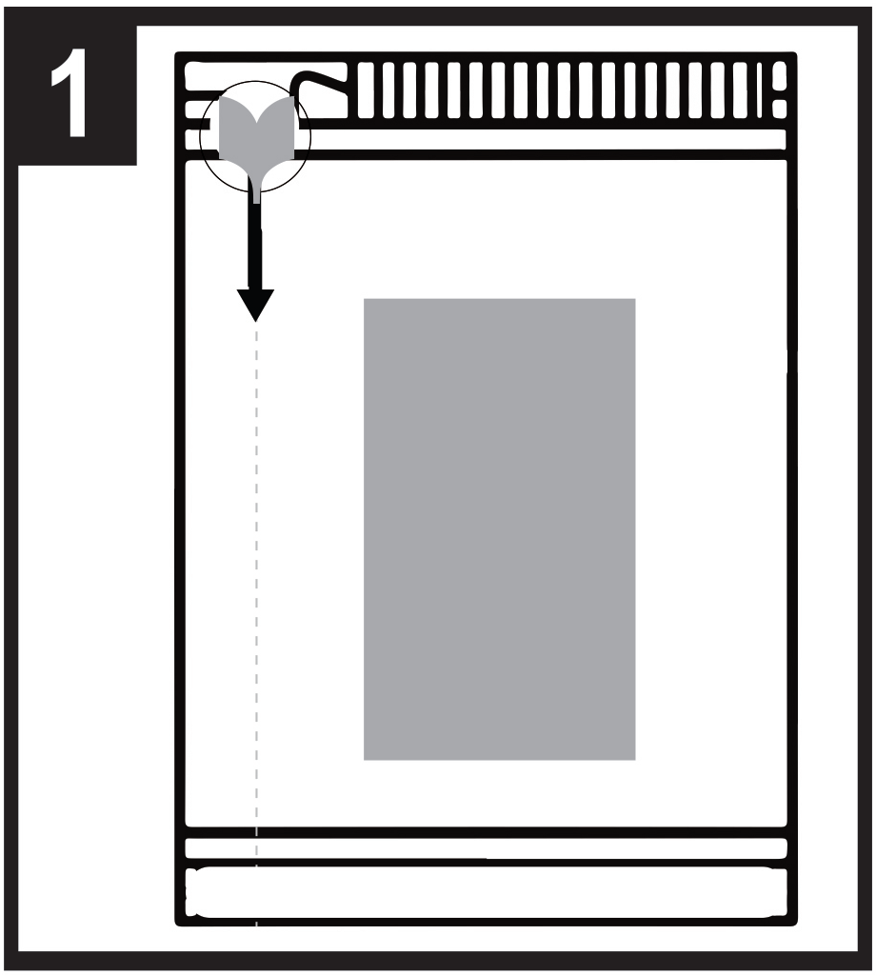 | 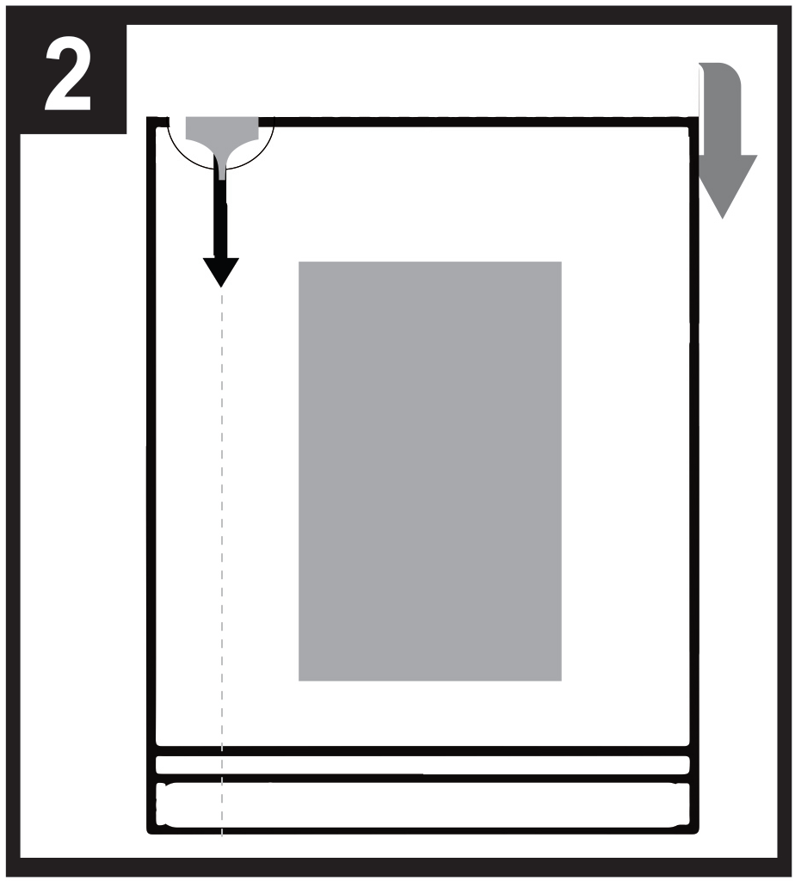 |   - - - - - - - - - - - - - - - - - - - - - - - -
1. Posición del sobre
2. Para abrir el sobre, comience doblando el sobre hacia atrás por la línea de puntos.
3. Sujete el círculo y rasgue hacia abajo para abrir el sobre.

Leer el prospecto antes de utilizar este medicamento.

3. FECHA DE CADUCIDAD

CAD

4. NÚMERO DE LOTE

Lote

5. CONTENIDO EN PESO, EN VOLUMEN O EN UNIDADES

1 película sublingual

6. OTROS

B. PROSPECTO

Prospecto: información para el paciente

Buprenorfina Neuraxpharm 0,4 mg películas sublinguales
Buprenorfina Neuraxpharm 4 mg películas sublinguales
Buprenorfina Neuraxpharm 6 mg películas sublinguales
Buprenorfina Neuraxpharm 8 mg películas sublinguales
buprenorfina

Lea todo el prospecto detenidamente antes de empezar a usar este medicamento, porque contiene información importante para usted.
- Guarde este prospecto. Puede tener que volver a leerlo.
- Si tiene alguna duda, consulte a su médico o farmacéutico.
- Este medicamento se le ha recetado solamente a usted. No debe dárselo a otras personas. Aunque tengan los mismos síntomas que usted, puede perjudicarles.
- Si experimenta efectos adversos, consulte a su médico o farmacéutico. Esto incluye si se trata de posibles efectos adversos que no aparecen en este prospecto. Ver sección 4.

Contenido del prospecto
- Qué es Buprenorfina Neuraxpharm y para qué se utiliza
- Qué necesita saber antes de empezar a tomar Buprenorfina Neuraxpharm
- Cómo tomar Buprenorfina Neuraxpharm
- Posibles efectos secundarios
- Cómo conservar Buprenorfina Neuraxpharm
- Contenido del envase e información adicional

1. Qué es Buprenorfina Neuraxpharm y para qué se utiliza

Buprenorfina Neuraxpharm contiene el principio activo buprenorfina, que pertenece al grupo de medicamentos llamados opioides. Se utiliza buprenorfina para tratar la dependencia a las drogas opioides (narcóticos) en adultos y adolescentes de 15 años o mayores que también reciben apoyo médico, social y psicológico. Buprenorfina Neuraxpharm está indicado en pacientes que han dado su conformidad para recibir tratamiento para su dependencia a los opioides. Buprenorfina ayuda a los individuos adictos a los opioides a prevenir los síntomas de la abstinencia a los opioides y reducir la ansiedad por la droga.

2. Qué necesita saber antes de empezar a tomar Buprenorfina Neuraxpharm

No tome Buprenorfina Neuraxpharm
- si es alérgico a la buprenorfina o a cualquiera de los demás componentes del medicamento (incluidos en la sección 6),
- si padece de problemas respiratorios graves,
- si padece de problemas graves de hígado,
- si sufre una intoxicación debido al alcohol o si padece delirium tremens (temblores, sudoración, ansiedad, confusión o alucinaciones causadas por el alcohol).

Advertencias y precauciones
Hable con su médico antes de usar Buprenorfina Neuraxpharm

- Uso indebido y abuso
Este medicamento puede ser un objetivo para las personas que abusan de los medicamentos con receta y debe mantenerse en un lugar seguro para protegerlo del robo. No dé este medicamento a ninguna otra persona. Puede causarle la muerte u otro tipo de daños.

- Trastornos respiratorios relacionados con el sueño
Buprenorfina Neuraxpharm puede causar trastornos respiratorios como apnea del sueño (interrupciones frecuentes de la respiración durante el sueño) e hipoxemia relacionada con el sueño (bajo nivel de oxígeno en la sangre). Los síntomas pueden incluir pausas en la respiración durante el sueño, interrupción del sueño por falta de aliento, dificultades para mantener el sueño o somnolencia excesiva durante el día. Contacte con su médico si usted u otra persona observa estos síntomas. Su médico podría considerar una reducción de la dosis.

- Problemas respiratorios y somnolencia
Algunas personas han fallecido por insuficiencia respiratoria (incapacidad para respirar) o han experimentado un aumento de la somnolencia porque han utilizado buprenorfina de forma indebida o la tomaron junto con otros depresores del sistema nervioso central, como el alcohol, las benzodiazepinas (tranquilizantes), gabapentinoides u otros opioides, o con inhibidores del metabolismo de la buprenorfina como los antirretrovirales (utilizados para tratar el SIDA) o ciertos antibióticos (utilizados para tratar infecciones bacterianas) (Ver sección 2 “Otros medicamentos y Buprenorfina Neuraxpharm”).
Hable con su médico si sufre asma u otros problemas respiratorios antes de iniciar el tratamiento con Buprenorfina Neuraxpharm.

- Síndrome serotoninérgico
El uso concomitante con ciertos antidepresivos puede causar síndrome serotoninérgico (ver sección “Otros medicamentos y Buprenorfina Neuraxpharm”).

Tolerancia, dependencia y adicción
Este medicamento contiene buprenorfina, una sustancia opioide. El uso repetido de opioides puede disminuir la eficacia del medicamento (su organismo se acostumbra al medicamento, esto es lo que se conoce como tolerancia). El uso repetido de buprenorfina también puede causar dependencia, abuso y adicción, lo que puede dar lugar a una sobredosis potencialmente mortal.

La dependencia o la adicción pueden hacerle sentir que ya no tiene el control de la cantidad de medicamento que necesita tomar o con qué frecuencia debe tomarlo.

El riesgo de volverse dependiente o adicto varía según la persona. Puede presentar un mayor riesgo de volverse dependiente o adicto a buprenorfina, si:
- Usted o algún miembro de su familia tiene antecedentes de abuso o dependencia del alcohol, medicamentos de venta con receta o sustancias ilícitas (“adicción”).
- Es fumador.
- Alguna vez ha tenido problemas con su estado de ánimo (depresión, ansiedad o un trastorno de la personalidad) o ha recibido tratamiento de un psiquiatra para otras enfermedades mentales.
Si nota alguno de los siguientes signos mientras toma buprenorfina, podría ser una señal de que se ha vuelto dependiente o adicto:
- Necesita tomar el medicamento durante más tiempo del recomendado por su médico.
- Necesita tomar más dosis de la recomendada.
- Está usando el medicamento por razones distintas a las prescritas, por ejemplo, “para calmarse” o “para ayudarle a dormir”.
- Ha hecho intentos repetidos y sin éxito de dejar o controlar el uso del medicamento.
- No se encuentra bien cuando deja de tomar el medicamento y se siente mejor cuando vuelve a tomarlo (“síntomas de abstinencia”).
Si nota alguno de estos signos, hable con su médico para abordar la estrategia terapéutica más adecuada en su caso, incluido cuándo es apropiado dejar de tomarlo y cómo hacerlo de forma segura (ver sección 3 “Si interrumpe el tratamiento con Buprenorfina Neuraxpharm”).

- Daño hepático
Se ha notificado daño hepático tras tomar buprenorfina, especialmente cuando se hace un uso indebido de buprenorfina. Esto también se podría deber a infecciones virales (p. ej., hepatitis C crónica), al abuso del alcohol, a la anorexia o al uso de otros medicamentos que pueden dañar el hígado (ver sección 4).
Su médico puede realizarle análisis de sangre frecuentes para controlar el estado de su hígado. Informe a su médico si tiene problemas de hígado antes de iniciar el tratamiento con Buprenorfina Neuraxpharm.

- Síntomas de abstinencia
Este medicamento puede causar síntomas de abstinencia a los opioides si lo toma demasiado pronto después de usar opioides. Debe dejar que transcurran al menos 6 horas después de usar un opioide de acción corta (p. ej., morfina, heroína) o al menos 24 horas después de usar un opioide de acción prolongada, como la metadona.

Este medicamento también puede causar síntomas de abstinencia si deja de tomarlo de manera repentina.

- Reacciones alérgicas
Informe inmediatamente a su médico o busque atención médica urgente si presenta efectos adversos como jadeos, dificultad para respirar, hinchazón de los párpados, cara, lengua, labios, garganta o manos; sarpullido o picor, especialmente si se extiende por todo el cuerpo. Estos podrían ser signos de una reacción alérgica potencialmente mortal.

- Advertencias generales sobre las clases de opioides

- Este medicamento puede provocar un descenso súbito de su tensión arterial, lo que provocaría una sensación de mareo si se levantara demasiado rápido cuando está sentado o acostado. Se recomienda recetar y dispensar durante un corto periodo de tiempo, especialmente al inicio del tratamiento.
- Si ha sufrido una lesión traumática en la cabeza, una enfermedad cerebral o si padece convulsiones. Los opioides pueden aumentar la presión del líquido cefalorraquídeo (el líquido que envuelve el cerebro y la médula espinal).
- Los opioides pueden provocar la constricción de las pupilas y pueden enmascarar los síntomas de dolor que podrían ayudar a diagnosticar algunas enfermedades.
- Los opioides se deben utilizar con precaución en pacientes con problemas tiroideos o insuficiencia de la corteza suprarrenal (p. ej., enfermedad de Addison).
- Los opioides se deben utilizar con precaución en pacientes con hipotensión, con un trastorno urinario (especialmente asociado a un aumento del tamaño de la próstata en hombres) o disfunción del tracto biliar (sistema de órganos y vasos que secretan, almacenan y transportan la bilis por el cuerpo).
- Los opioides se deben administrar con precaución en pacientes de edad avanzada o debilitados.
- Las siguientes combinaciones con Buprenorfina Neuraxpharm no son recomendables: Tramadol, codeína, dihidrocodeína, etilmorfina, alcohol o medicamentos que contienen alcohol (ver también sección 2 “Otros medicamentos y Buprenorfina Neuraxpharm).

Niños y adolescentes
Este medicamento no está indicado para niños menores de 15 años. En adolescentes de 15 a 17 años, el médico podría realizar analíticas de sangre frecuentes.

Otros medicamentos y Buprenorfina Neuraxpharm
Informe a su médico si está utilizando, ha utilizado recientemente o pudiera tener que utilizar cualquier otro medicamento.
Algunos medicamentos pueden aumentar los efectos adversos de la buprenorfina o causar reacciones muy graves.
No tome otros medicamentos al mismo tiempo que Buprenorfina Neuraxpharm sin consultar antes con su médico, especialmente:

Benzodiazepinas (utilizadas para tratar la ansiedad o trastornos del sueño) como diazepam, temazepam o alprazolam, y los gabapentinoides (utilizados para tratar el dolor neuropático, la epilepsia o la ansiedad) como pregabalina o gabapentina. La coadministración de buprenorfina y medicamentos sedantes como las benzodiazepinas aumentan el riesgo de somnolencia, dificultad para respirar (depresión respiratoria), coma y podría ser potencialmente mortal. Por este motivo, solo se debe considerar el uso concomitante cuando otras opciones de tratamiento no son posibles.
Sin embargo, si su médico le receta Buprenorfina Neuraxpharm junto con medicamentos sedantes, su médico debe limitar la dosis y la duración del tratamiento concomitante. Informe a su médico sobre todos los sedantes que toma y siga estrictamente la recomendación posológica de su médico. Podría resultar útil informar a sus amigos o familiares para que estén alerta a los signos y síntomas anteriormente indicados. Póngase en contacto con su médico si sufre estos síntomas.

Otros medicamentos que pueden provocar somnolencia y que se emplean para el tratamiento de enfermedades como la ansiedad, el insomnio, las convulsiones/crisis epilépticas o el dolor y que reducen su nivel de alerta, dificultando así la conducción y el uso de máquinas. También pueden causar depresión del sistema nervioso central, lo que es muy grave. Por lo tanto, se debe monitorizar cuidadosamente el uso de estos medicamentos. A continuación, se incluye una lista con ejemplos de este tipo de medicamentos:
- otro opioides como la morfina, algunos analgésicos y antitusígenos
- anticonvulsivos (usados para tratar las convulsiones) como valproato - antagonistas de los receptores H1 sedantes (utilizados para el tratamiento de reacciones alérgicas) como difenhidramina y clorfenamina
- barbitúricos (utilizados para producir sueño o sedación) como fenobarbital o hidrato de cloral

Antidepresivos (medicamentos para tratar la depresión) como isocarboxazida, moclobemida, tranilcipromina, citalopram, escitalopram, fluoxetina, fluvoxamina, paroxetina, sertralina, duloxetina, venlafaxina, amitriptilina, doxepina o trimipramina. Estos medicamentos pueden interactuar con Buprenorfina Neuraxpharm y puede experimentar síntomas como contracciones musculares rítmicas involuntarias, incluidos los músculos que controlan el movimiento de los ojos, agitación, alucinaciones, coma, sudoración excesiva, temblores, exageración de los reflejos, aumento de la tensión muscular, temperatura corporal superior a 38 °C (síndrome serotoninérgico). Póngase en contacto con su médico si sufre estos síntomas.

Clonidina (utilizada para tratar la presión arterial elevada)

Anti-retrovirales (utilizados para tratar el SIDA) como ritonavir, nelfinavir o indinavir. Determinados antifúngicos (utilizados para el tratamiento de infecciones por hongos) como ketoconazol, itraconazol, voriconazol o posaconazol.

Determinados antibióticos (utilizados para tratar infecciones bacterianas) como claritromicina o eritromicina.

Medicamentos utilizados para tratar alergias, mareos durante los mareos o náuseas (antihistamínicos o antieméticos).
Medicamentos para tratar trastornos psiquiátricos (antipsicóticos o neurolépticos).
Relajantes musculares.
Medicamentos para tratar la enfermedad del Párkinson.

Antagonistas opioides como la naltrexona y el nalmefeno pueden impedir que Buprenorfina Neuraxpharm funcione. Si toma naltrexona o nalmefeno mientras toma Buprenorfina Neuraxpharm, puede experimentar una aparición repentina y prolongada de síntomas intensos de abstinencia.

Algunos medicamentos pueden reducir los efectos de Buprenorfina Neuraxpharm y se deben utilizar con cautela cuando se dan juntos con Buprenorfina Neuraxpharm. Estos incluyen:
- Medicamentos utilizados para tratar la epilepsia (como carbamazepina, fenobarbital y fenitoína),
- Medicamentos utilizados para tratar la tuberculosis (rifampicina).
Se debe supervisar estrechamente el uso concomitante de los medicamentos anteriormente mencionados junto con Buprenorfina Neuraxpharm y en algunos casos el médico puede tener que ajustar su dosis.

Debe informar a su médico o farmacéutico de todos los medicamentos que toma o que ha tomado recientemente, incluso los medicamentos que ha obtenido sin receta.

Buprenorfina Neuraxpharm con comida, bebida y alcohol
El alcohol puede incrementar la somnolencia y aumentar el riesgo de insuficiencia respiratoria si se toma con buprenorfina. No tome bebidas alcohólicas o medicamentos que contienen alcohol mientras realice el tratamiento con Buprenorfina Neuraxpharm.

Embarazo, lactancia
Si está embarazada o en periodo de lactancia, cree que podría estar embarazada o tiene intención de quedarse embarazada, consulte a su médico o farmacéutico antes de utilizar este medicamento.

Información sobre el uso de buprenorfina en mujeres embarazadas es inexistente o limitado.
Buprenorfina se puede usar durante el embarazo. Se puede considerar el uso de Buprenorfina Neuraxpharm durante el embarazo si existe necesidad clínica. Cuando se toman durante el embarazo, especialmente al final del embarazo, los medicamentos como la buprenorfina pueden dar lugar síntomas de abstinencia del medicamento, incluidos problemas respiratorios, en el recién nacido. Estos síntomas pueden ocurrir varios días después del parto.

Hable con su médico antes de darle el pecho a su bebé: él evaluará sus factores de riesgo individuales y le dirá si puede dar el pecho mientras toma este medicamento.

Conducción y uso de máquinas
No conduzca ni use herramientas ni máquinas, ni realice actividades peligrosas hasta que sepa cómo le afecta este medicamento. Buprenorfina Neuraxpharm puede causar somnolencia, mareo o alteración del pensamiento. Esto puede ocurrir con mayor frecuencia en las primeras semanas de tratamiento o cuando la dosis se está cambiando, pero también puede ocurrir si bebe alcohol o si toma otros medicamentos sedantes al mismo tiempo que toma Buprenorfina Neuraxpharm.
Consulte a su médico o farmacéutico.

Buprenorfina Neuraxpharm contiene butilhidroxitolueno y butilhidroxianisol
Butilhidroxitolueno y butilhidroxianisol pueden causar reacciones locales (p. ej., irritación de las membranas mucosas)

Buprenorfina Neuraxpharm contiene sodio
Este medicamento contiene menos de 1 mmol de sodio (23 mg) por película; esto es, esencialmente “exento de sodio”.

3. Cómo tomar Buprenorfina Neuraxpharm

Siga exactamente las instrucciones de administración de este medicamento indicadas por su médico o farmacéutico. Consulte a su médico o farmacéutico si no está seguro.

Inicio del tratamiento
La dosis inicial recomendada en adultos y adolescentes mayores de 15 años es de 2 a 4 mg de Buprenorfina Neuraxpharm al día. Se pueden administrar de 2 a 4 mg adicionales de Buprenorfina Neuraxpharm el día uno, dependiendo de sus necesidades individuales.

Debe tomar su primera dosis de Buprenorfina Neuraxpharm tras notar síntomas claros de abstinencia. Su médico evaluará si está listo para el tratamiento y le dirá cuándo debe tomar su primera dosis de Buprenorfina Neuraxpharm.

Si tiene dependencia de la heroína o a los opioides de acción corta, la primera dosis de Buprenorfina Neuraxpharm se debe tomar cuando aparezcan los signos de abstinencia, pero no antes de que hayan transcurrido 6 horas desde el último uso de opioides.

Si ha estado tomando metadona o un opioide de acción prolongada, debe consultar a su médico antes de empezar el tratamiento con Buprenorfina Neuraxpharm. La primera dosis de Buprenorfina Neuraxpharm se debe tomar cuando aparezcan los signos de abstinencia, pero no antes de que hayan transcurrido 24 horas desde el último uso de metadona.

Ajuste de la dosis y tratamiento de mantenimiento
Durante los días posteriores al comienzo del tratamiento, su médico puede aumentarle la dosis de Buprenorfina Neuraxpharm que toma según sus necesidades. Si usted cree que el efecto de Buprenorfina Neuraxpharm es demasiado intenso o demasiado débil, informe a su médico o farmacéutico. La dosis diaria máxima es de 24 mg de buprenorfina.
Después de un tiempo de tratamiento satisfactorio, puede acordar con su médico la disminución gradual de la dosis a una dosis de mantenimiento más baja. En función de su estado, la dosis de Buprenorfina Neuraxpharm puede seguir disminuyéndose bajo una supervisión médica estrecha, hasta que finalmente pueda llegar a interrumpirse.

Su médico determinará de forma individual la duración del tratamiento.

Disfunción hepática
En caso de problemas leves o moderados del hígado, su médico podría decidir reducir su dosis y/o realizarle análisis de sangre frecuentes para controlar el estado de su hígado.

Insuficiencia renal
En caso de problemas renales graves, su médico podría reducir la dosis de buprenorfina.

Cómo tomar este medicamento
Este medicamento se toma por vía oral, en forma de película que se coloca debajo de la lengua.
Tome la dosis una vez al día, aproximadamente a la misma hora.
Se recomienda humedecerse la boca antes de tomar la película.

Como retirar la película del sobre:

- - - - - - - - - - - - - - - - - - - - - - - -
Paso 1: Posición del sobre
Paso 2: Para abrir el sobre, comience doblando el sobre hacia atrás por la línea de puntos.
Paso 3: Sujete el círculo y rasgue hacia abajo para abrir el sobre.

 | 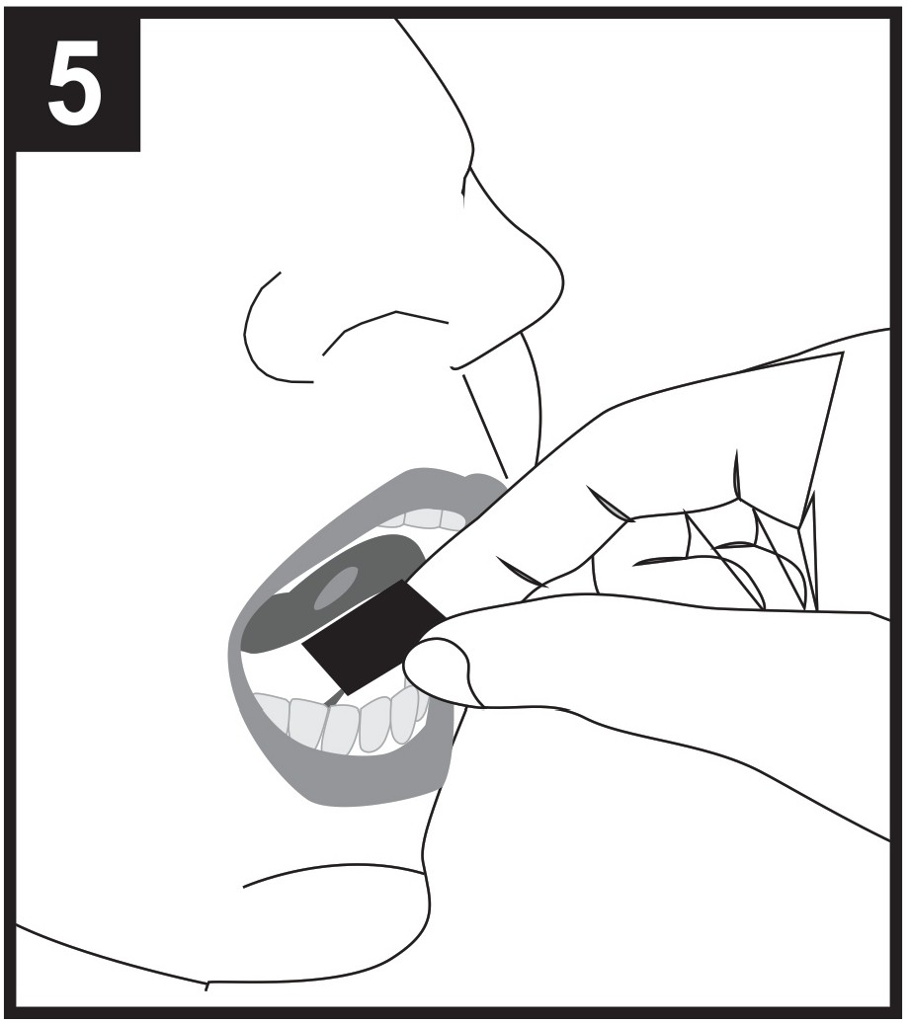 | 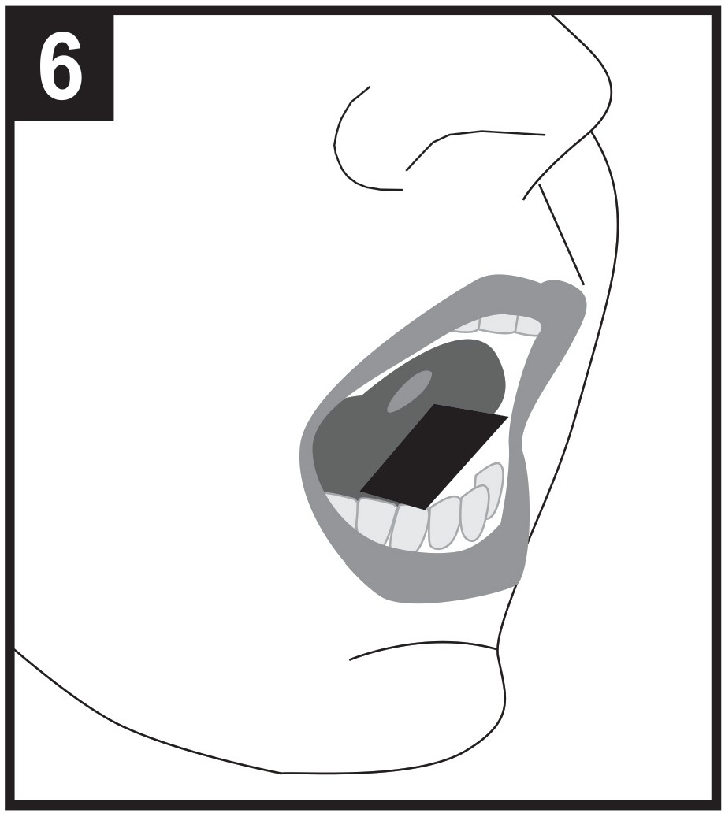
Paso 4: Retire la película del extremo abierto del sobre
Paso 5: Sujete la película entre dos dedos por los bordes exteriores y colóquela debajo de la lengua.
Paso 6: Coloque la película a la izquierda, en el medio o a la derecha.

Coloque la película sublingual debajo de su lengua (uso sublingual) como le indique el médico.

Mantenga la película debajo de su lengua hasta que se disuelva por completo. Esto tardará entre 10 y 15 minutos.

No mastique ni trague la película, ya que el medicamento no funcionará y podría padecer síntomas de abstinencia.

No consuma comida o bebida hasta que la película se haya disuelto por completo.

En caso de necesitar una película adicional para conseguir la dosis prescrita, coloque una segunda película debajo de la lengua solo cuando la primera se haya disuelto por completo.

No parta la película en dosis más pequeñas.

Si toma más Buprenorfina Neuraxpharm de la que debe
Si toma una cantidad excesiva de este medicamento, debe inmediatamente a Urgencias o a un hospital para recibir tratamiento.
Una sobredosis puede causar problemas respiratorios graves y potencialmente mortales. Los síntomas de sobredosis pueden incluir respiración más lenta y débil de lo normal, sensación de más somnolencia de lo habitual, ganas de vomitar, vómitos y/o dificultad para hablar.
Informe inmediatamente a su médico de que toma buprenorfina o lleve la caja consigo.

Si olvidó tomar Buprenorfina Neuraxpharm
Si olvida tomar una dosis, informe a su médico lo antes posible. No tome una dosis doble para compensar la dosis olvidada.

Si interrumpe el tratamiento con Buprenorfina Neuraxpharm
No cambie el tratamiento de ninguna manera ni lo interrumpa sin la autorización del médico que le está tratando. La interrupción repentina del tratamiento puede causar síntomas de abstinencia.

Si tiene cualquier otra duda sobre el uso de este medicamento, pregunte a su médico o farmacéutico.

4. Posibles efectos adversos

Al igual que todos los medicamentos, este medicamento puede producir efectos adversos, aunque no todas las personas los sufran.

Efectos adversos graves

Informe inmediatamente a su médico o busque atención médica urgente si presenta
Hinchazón de la cara, los labios, la lengua o la garganta, que puede causar dificultad para tragar o respirar; urticaria grave o sarpullido. Estos podrían ser signos de una reacción alérgica potencialmente mortal.

Informe inmediatamente a su médico si presenta:
Cansancio intenso, picor con coloración amarillenta de la piel o los ojos. Estos pueden ser síntomas de daño hepático.

La frecuencia de estos efectos adversos graves es desconocida (no puede estimarse a partir de los datos disponibles)
Los siguientes efectos adversos también se han comunicado con Buprenorfina Neuraxpharm

Muy frecuentes (pueden afectar a más de una de cada 10 personas)
- Infección (establecimiento de microorganismos dañinos en el cuerpo como bacterias o virus)
- Insomnio (incapacidad para dormir)
- Cefalea
- Náuseas (ganas de vomitar)
- Dolor abdominal
- Hiperhidrosis (sudoración excesiva)
- Síndrome de abstinencia (efectos físicos y psicológicos que ocurren cuando una persona deja de tomar una droga a la cual su cuerpo ha creado dependencia, como malestar o cambios de humor)

Frecuentes (pueden afectar hasta 1 de cada 10 personas)
- Faringitis (infección de garganta)
- Agitación (sensación de inquietud y malestar, agitación)
- Ansiedad (sensación de preocupación, agitación mental)
- Nerviosismo
- Migraña (dolor de cabeza de moderado a grave con dolor palpitante, a menudo acompañado de náuseas, vómitos y sensibilidad a la luz o a los ruidos)
- Parestesia (sensación de entumecimiento, hormigueo, cosquilleo)
- Somnolencia (sueño)
- Lipotimia (desmayo)
- Vértigo (sensación de mareo)
- Hiperquinesia (hiperactividad)
- Hipotensión ortostática (disminución en la presión arterial al ponerse de pie después de estar sentado o acostado)
- Disnea (dificultad respiratoria)
- Estreñimiento
- Vómitos
- Espasmos musculares (rigidez o contracciones musculares persistentes e involuntarias, a menudo acompañadas de dolor)
- Dismenorrea (menstruación dolorosa)
- Leucorrea (secreción vaginal)
- Cansancio

Raros (pueden afectar hasta 1 de 1 000 personas)
- Alucinaciones (ver u oír cosas que en realidad no existen)
- Depresión respiratoria (dificultad grave para respirar)

Frecuencia no conocida (no puede estimarse a partir de los datos disponibles)
- Síndrome de abstinencia en recién nacidos
- Reacciones de hipersensibilidad (reacciones alérgicas)
- Ictericia (coloración amarilla de la piel y ojos)
- Aumento de las enzimas del hígado (transaminasas) en la sangre, lo cual puede indicar daño hepático
- Caries dental
- Dependencia al fármaco

Todos los opioides también pueden causar los siguientes efectos adversos: convulsiones, miosis (contracción de las pupilas), cambios en el nivel de conciencia.

Si algún efecto adverso se vuelve grave, o si experimenta algún efecto adverso que no aparece en este prospecto, informe a su médico o farmacéutico.

Comunicación de efectos adversos
Si experimenta efectos adversos, consulte a su médico o farmacéutico. Esto incluye si se trata de posibles efectos adversos que no aparecen en este prospecto. También puede comunicarlos directamente a través del sistema nacional de notificación incluido en el Apéndice V. * Mediante la comunicación de efectos adversos usted puede contribuir a proporcionar más información sobre la seguridad de este medicamento.

5. Cómo conservar Buprenorfina Neuraxpharm

Mantener este medicamento fuera de la vista y del alcance de los niños.

Buprenorfina Neuraxpharm 0,4 mg películas sublinguales
Conservar a una temperatura inferior a 30 °C en el envase original para protegerlo de la luz.

Buprenorfina Neuraxpharm 4 mg, 6 mg, 8 mg películas sublinguales
Conservar en el envase original para protegerlo de la luz.
Este medicamento no requiere condiciones especiales de temperatura de conservación.

Conserve este medicamento en un lugar seguro y protegido, donde otras personas no puedan acceder a él. Puede causar daños graves y ser mortal para las personas que lo toman de manera accidental o intencionada cuando no se les ha recetado. Sin embargo, este medicamento puede ser un objetivo para las personas que abusan de los medicamentos con receta. Siempre guarde este medicamento en un lugar seguro para protegerlo del robo.
No utilice este medicamento después de la fecha de caducidad que aparece en la caja y en el sobre. La fecha de caducidad es el último día del mes que se indica. No abra el sobre con antelación.

Los medicamentos no se deben tirar por los desagües ni a la basura. Pregunte a su farmacéutico cómo deshacerse de los envases y de los medicamentos que no necesita. De esta forma, ayudará a proteger el medio ambiente.

6. Contenido del envase e información adicional

Qué contiene Buprenorfina Neuraxpharm

- El principio activo es buprenorfina (como clorhidrato)
Cada película sublingual contiene 0,4 mg de buprenorfina (como clorhidrato)
Cada película sublingual contiene 4 mg de buprenorfina (como clorhidrato)
Cada película sublingual contiene 6 mg de buprenorfina (como clorhidrato)
Cada película sublingual contiene 8 mg de buprenorfina (como clorhidrato)
- Los demás excipientes son hipromelosa, maltodextrina, polisorbato 20, carbómero, glicerol, dióxido de titanio (E 171), citrato de sodio, ácido cítrico monohidrato, aceite de menta parcialmente desmentolizado, sucralosa, butilhidroxitolueno (E 321), butilhidroxianisol (E320), tinta de impresión (hipromelosa, propilenglicol (E 1520), óxido de hierro negro (E172)).

Buprenorfina Neuraxpharm 0,4 mg películas sublinguales: óxido de hierro amarillo (E 172)

Ver sección 2, Buprenorfina Neuraxpharm contiene sodio, butilhidroxitolueno y butilhidroxianisol.

Aspecto de Buprenorfina Neuraxpharm y contenido del envase
Las películas sublinguales Buprenorfina Neuraxpharm 0,4 mg son de color amarillo claro, cuadradas, opacas, con uno o múltiples “0,4” grabados en un lado, de dimensiones nominales de 15 mm × 15 mm.

Las películas sublinguales Buprenorfina Neuraxpharm 4 mg son de color blanco, rectangulares, opacas, con uno o múltiples “4” grabados en un lado, de dimensiones nominales de 15 mm × 15 mm.

Las películas sublinguales Buprenorfina Neuraxpharm 6 mg son de color blanco, rectangulares, opacas, con uno o múltiples “6” grabados en un lado, de dimensiones nominales de 20 mm × 17 mm.

Las películas sublinguales Buprenorfina Neuraxpharm 8 mg son de color blanco, rectangulares, opacas, con uno o múltiples “8” grabados en un lado, de dimensiones nominales de 20 mm × 22 mm.

Las películas se envasan en sobres individuales a prueba de niños.
Tamaños de envases: 7 × 1, 28 × 1, 49 × 1, 56 × 1 películas sublinguales
Todos los tamaños de envases se aplican a todas las dosis.
Puede que solamente estén comercializados algunos tamaños de envases.

Titular de la autorización de comercialización y fabricante
Titular de la autorización de comercialización

Neuraxpharm Pharmaceuticals, S.L.
Avda. Barcelona 69
08970 Sant Joan Despí - Barcelona
España
Tel: +34 93 602 24 21
Correo electrónico: medinfo@neuraxpharm.com

Fabricante

Neuraxpharm Arzneimittel GmbH
Elisabeth-Selbert-Straße 23
40764 Langenfeld - Alemania

Puede solicitar más información respecto a este medicamento dirigiéndose al representante local del titular de la autorización de comercialización:

België/Belgique/Belgien  Neuraxpharm Belgium  Tél/Tel: +32 (0)2 732 56 95 | Lietuva  Neuraxpharm Pharmaceuticals S.L.  Tel: +34 93 475 96 00
България  Neuraxpharm Pharmaceuticals, S.L.  Teл.: +34 93 475 96 00 | Luxembourg/Luxemburg  Neuraxpharm France  Tél/Tel: +32 474 62 24 24
Česká republika  Neuraxpharm Bohemia s.r.o.  Tel: +420 739 232 258 | Magyarország  Neuraxpharm Bohemia s.r.o.  Tel.: +36 (30) 542 2071
Danmark  Neuraxpharm Sweden AB  Tlf: +46 (0)8 30 91 41  (Sverige) | Malta  Neuraxpharm Pharmaceuticals, S.L.  Tel.: +34 93 475 96 00
Deutschland  Neuraxpharm Arzneimittel GmbH  Tel: +49 2173 1060 0 | Nederland  Neuraxpharm Netherlands B.V  Tel.: +31 70 208 5211
Eesti  Neuraxpharm Pharmaceuticals, S.L.  Tel: +34 93 475 96 001 | Norge  Neuraxpharm Sweden AB  Tlf: +46 (0)8 30 91 41  (Sverige)
Ελλάδα  Neuraxpharm Pharmaceuticals, S.L.  Τηλ: +34 93 602 24 21 | Österreich  Neuraxpharm Austria GmbH  Tel.: + 43 (0) 1 208 07 40
España  Neuraxpharm Spain, S.L.U.  Tel: +34 93 475 96 00 | Polska  Neuraxpharm Polska Sp. z.o.o.  Tel.: +48 783 423 453
France  Neuraxpharm France  Tél: +33 1.53.62.42.90 | Portugal  Neuraxpharm Portugal, Unipessoal Lda  Tel: +351 910 259 536
Hrvatska  Neuraxpharm Pharmaceuticals, S.L.  Tel: +34 93 602 24 21  Ireland  Neuraxpharm Ireland Ltd.  Tel: +353 1 428 7777 | România  Neuraxpharm Pharmaceuticals, S.L.  Tel: +34 93 602 24 21  Slovenija  Neuraxpharm Pharmaceuticals, S.L.  Tel: +34 93 602 24 21
Ísland  Neuraxpharm Sweden AB  Sími: +46 (0)8 30 91 41  (Svíþjóð) | Slovenská republika  Neuraxpharm Bohemia s.r.o.  Tel: +421 255 425 562
Italia  Neuraxpharm Italy S.p.A.  Tel: +39 0736 980619 | Suomi/Finland  Neuraxpharm Sweden AB  Puh/Tel: +46 (0)8 30 91 41  (Ruotsi/Sverige)
Κύπρος  Neuraxpharm Pharmaceuticals, S.L.  Τηλ: +34 93 602 24 21 | Sverige  Neuraxpharm Sweden AB  Tel: +46 (0)8 30 91 41
Latvija  Neuraxpharm Pharmaceuticals, S.L.  Tel: +34 93 475 96 00 | United Kingdom (Northern Ireland)  Neuraxpharm Ireland Ltd.  Tel: +353 1 428 7777

Fecha de la última revisión de este prospecto:
La información detallada de este medicamento está disponible en la página web de la Agencia Europea de Medicamentos:
http://www.ema.europa.eu.

